Муниципальное бюджетное общеобразовательное учреждение
«Селоядринская средняя общеобразовательная школа»
структурное подразделение с. Янымово

Проектно - исследовательская работа

«Чай пить – приятно жить»
(Естествознание. Неживая природа.)

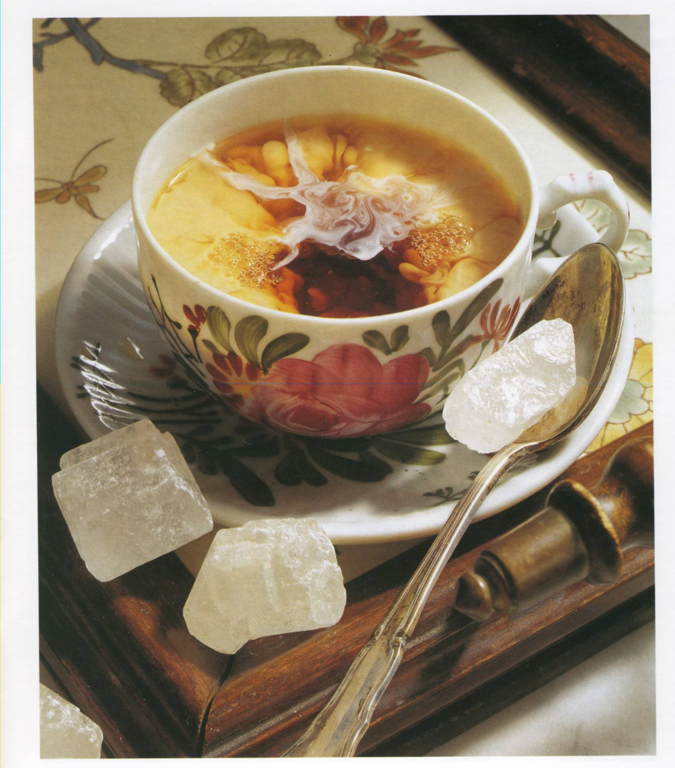

Выполнила:
Семенова Зоя Михайловна,
учитель начальных классов

с. Янымово – 2016г.

Содержание

- Введение 3
- Откуда к нам пришёл чай? 3
- Где растёт чайное растение? 4
- Разновидности чая. 4
5. Вся правда о пользе чая. 5
6. Вся правда о вреде чая. 5
7. Вывод. 5
8. Литература. 6

Введение

Гипотеза: чай полезен для здоровья.
Объект исследования: чай.
Цель: изучить откуда к нам пришёл чай, какой бывает чай, его польза и вред.
Задачи:
- провести анкетирование среди учащихся и взрослых;
- найти материал, рассказывающий о происхождении и истории этого напитка;
- выяснить, чего больше от чая: вреда или пользы.

Мы привыкли по утрам пить чай, да и вечерком многие не откажутся заскочить к кому-то в гости на глоток чая. Чаепитие стало традицией, в какой-то мере ритуалом. Чай пьют просто чтобы согреться, если хотят взбодриться, поднять себе настроение, на дружеских посиделках добавляют к нему тортики и печенье, пироги и конфетки… Чай — необходимый атрибут любой встречи. А задавались ли вы вопросом, какой именно мы все пьем чай? Ведь различных видов чаев великое множество, они имеют разный вкус, разные полезные свойства, и, конечно же, абсолютно одинаково они на нас действовать не могут.

Я сделала вывод, что чай– любимый напиток детей и взрослых, но сведений о нем они знают мало, всем бы хотелось узнать о пользе и вреде чая, как и откуда он к нам пришел. Поэтому я выбрала эту тему.

Рождение чая.
Открытие чая легенды приписывают китайскому императору Шэнь-нуну. Этот мудрый правитель пил только кипяченую воду. Но однажды, отдыхая в лесу, он приказал согреть воду для питья. Неожиданно поднялся ветер, и в чашку попало несколько чайных листьев. Император попробовал отвар и пришёл в восторг от приятного вкуса и нежного запаха. С тех пор Шэнь-нун не пил других напитков. Именно в Китае стали впервые употреблять чай в качестве лекарства, а затем и напитка. Так зародился обычай пить чай.
Интересный факт. Для китайского императора чай собирали только девушки до 16 лет. Считалось, что аромат женских рук не портит запаха чая.

Где растёт чай?
Под словом "чай'" мы обычно подразумеваем и напиток (чашку чая), и
сухой чай (пачку чая), и само чайное растение (куст чая).

Чайные кусты растут на чайных плантациях. Плантация—это участок земли. Участки бывают огромные — по нескольку десятков гектар, бывают и маленькие, но выглядят
всегда очень красиво.

Путешествие чая в Россию.

В России первое чаепитие состоялось в 1638 году. Русский царь Михаил Романов направил своих послов к сибирскому хану. Тот их встретил очень хорошо, и напоил чаем. Затем хан подарил царю подарки, в том числе и 200 пакетиков с надписью «Бах-га», в переводе означает «Чай для заварки».

После этого события напиток пришёлся по вкусу, что его стали пить при царском дворе и в боярских хоромах каждый день. Для бедных людей чай был не доступен, так как был очень дорогим из-за трудной доставки. Его везли 11 тысяч километров на верблюдах, телегах, переправляли через реки. Около года караван с чаем добирался до Москвы.

Употребление чая на территории России постоянно росло. К XIX веку его пили уже все сословия. Но распространение чая было неравномерным: пили его в основном в городах, на территории Европейской России и Сибири, более всего — в Москве.

Какой бывает чай?
Классификация чая зависит от стадий его переработки:
*Чёрный чай;
*Зелёный чай;
*Красный чай;
*Жёлтый чай;
*Белый чай
- Самыми дорогостоящими являются желтые и белые чаи.

Классификация чая в зависимости от способов упаковки:
- Кирпичный чай;
- Таблетированный чай;
- Плиточный чай;
- Быстрорасиворимый чай.
Сорта чая в зависимости от произрастания чая:
Грузинский чай, Азербайджанский чай, Индийский чай, Цейлонский чай, Китайский чай, Африканский чай, Турецкий чай
По типу чайного листа и его механической обработке – выделяют цельно листовой (от больших скрученных листьев до чая высочайшего качества с большим содержанием молодых листков), ломаный (состоит из кусочков чайных листков), высевки (маленькие обломки листьев) и пыль (что часто фасуется в бумажные пакетики).

Вся правда о пользе чая.
Чай - это аптека в стакане. В составе этого продукта около 500 биологически активных веществ, влияющих на многие функции организма. Именно поэтому Чай называют чудо - напитком, обладающим ценными пищевыми и лечебными свойствами. Действительно, ученые установили, что в чае содержится много полезных веществ: кофеин, танин, минеральные соли, все витамины, эфирные масла.

- Китайская традиция приписывает чаю ряд полезных свойств:
- Чай снимает головные боли и усталость.
- Чай является питательным продуктом и утоляет голод (в особенности — с различными добавками).
- Чай облегчает самочувствие во время жары.
- Чай освежает и прогоняет сонливость.
- Чай успокаивает, снимает стресс.
- Чай способствует перевариванию жирной пищи.
- Чай выводит из организма яды.
- Чай продлевает жизнь.

Вся правда о вреде чая.
Известно, что любой продукт, даже самый полезный, употребляемый без меры, способен наносить вред организму. Чай – не исключение. Полезная доза напитка в сутки: от четырех до шести чашек. Также стоит обратить внимание на крепость напитка. Немаловажное значение имеет качество чая.

Ограничения на употребление чая
Не пить чай на пустой желудок.
Не пить чай слишком горячим, обжигающим.
Не пить холодный чай.
Не заваривать слишком крепко.
Не заваривать более четырёх раз.
Не пить чай непосредственно перед едой.
Не пить чай непосредственно после еды — только после небольшого перерыва.
Не запивать чаем лекарства.
Не пить вчерашний чай.

Вывод.

Результаты исследовательской работы показали:
- Умеренное употребление чая отлично влияет на настроение человека.
- В больших количествах вреден любой продукт!
- Пейте чай в меру!

Литература

- «Все обо всем». Энциклопедия для детей. (сост. Г. Шалаева. т.7, 12 – Москва, 1994 г.
- «Что такое. Кто такой». Энциклопедия для детей. Том 3. – Москва, 1993 г.
- Познавательный журнал для девочек и мальчиков. «Детская энциклопедия». №5,2002 год.
- Ю. Крутогоров «Скатерть-самобранка». Москва, «Детская литература», 1985г.
- Сайты в Интернете: www.webturizm.ru, www.eda-server.ru, dn.kiev.ua, www.israbard.net.http://www.tea4you.ru/history.html , http://www.tea.ru/242-2437_2.html , http://tea.web-3.ru/history/

